Министерство образования Республики Беларусь Учреждение образования
«Брестский государственный технический университет» Кафедра ИИТ

Лабораторная работа №4
По дисциплине: «интеллектуальный анализ данных»
По теме: «Предобучение нейронных сетей с использованием RBM»

Выполнил:
студент 4 курса группы ИИ-25
Андреюк М.О. Проверил:
Андренко К.В.

Брест 2026

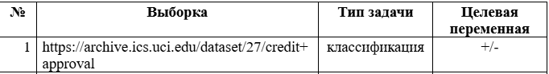

Результаты работы сети:
Обучение без предобучения...
F1-мера (без предобучения): 0.8188

Предобучение слоев автоэнкодерами...
Предобучение автоэнкодерами завершено.

Обучение с предобучением автоэнкодерами...
F1-мера (с предобучением автоэнкодерами): 0.7945

Предобучение слоев с помощью RBM...
Параметры RBM: n_iter=200, learning_rate=0.1, batch_size=16
Предобучение RBM слоя 1 (размер 32)...
Предобучение RBM слоя 2 (размер 16)...
Предобучение RBM слоя 3 (размер 8)...
Предобучение RBM завершено.

Обучение с предобучением RBM...
F1-мера (с предобучением RBM): 0.8333

Итоговые результаты:
1. Без предобучения: F1 = 0.8188
2. С предобучением автоэнкодерами: F1 = 0.7945
3. С предобучением RBM: F1 = 0.8333
Графики:

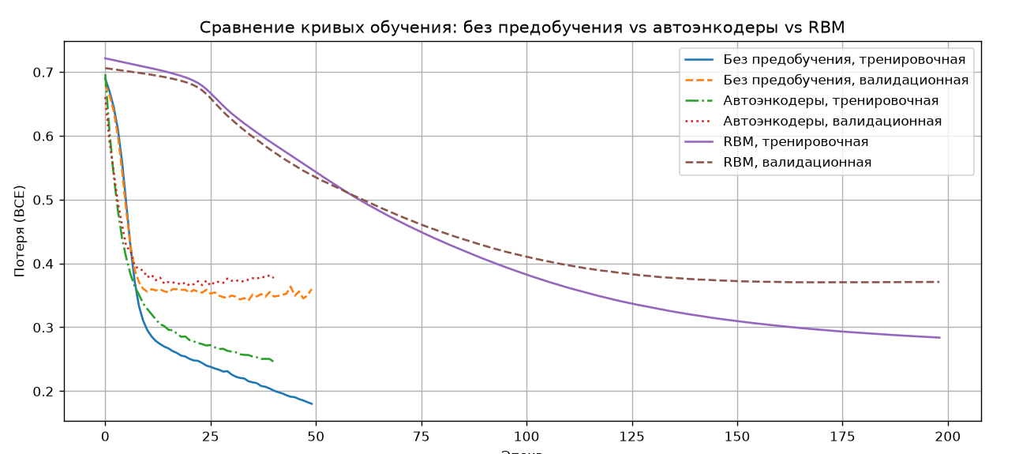

Вывод: результаты обучения с предобучением и без него совпали.
Предобучение автоэнкодерами не изменило итоговое качество модели на тестовой выборке.

